Сельчан доставит на обследование соцпомощь

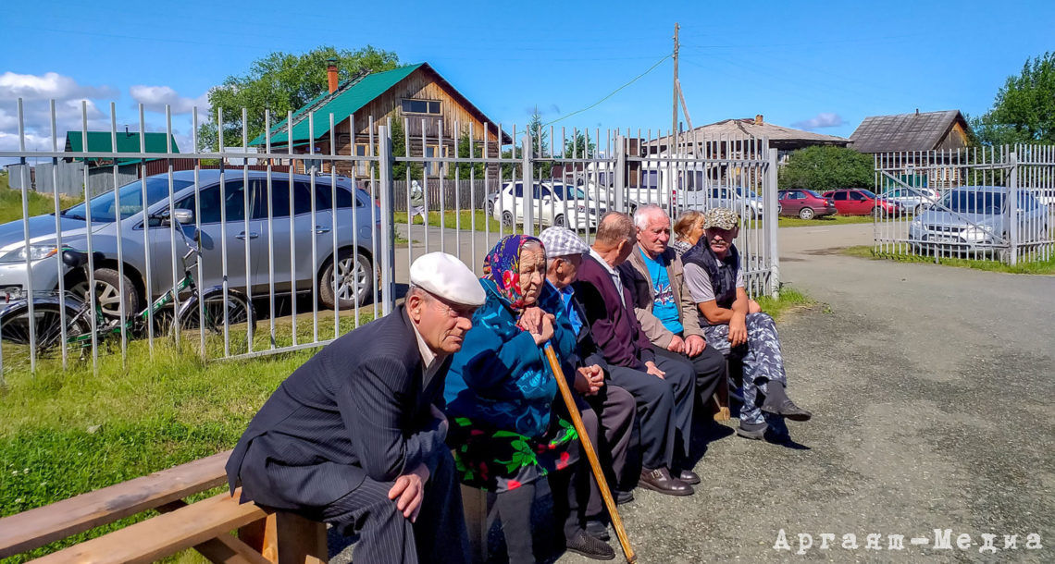

[14.08.2019](https://argayash.com/20190814-%d1%81%d0%b5%d0%bb%d1%8c%d1%87%d0%b0%d0%bd-%d0%b4%d0%be%d1%81%d1%82%d0%b0%d0%b2%d0%b8%d1%82-%d0%bd%d0%b0-%d0%be%d0%b1%d1%81%d0%bb%d0%b5%d0%b4%d0%be%d0%b2%d0%b0%d0%bd%d0%b8%d0%b5-%d1%81%d0%be%d1%86)[**Аргаяш-Медиа**](https://argayash.com/author/veptar)[Главное](https://argayash.com/rubric/glavnoe), [Новости](https://argayash.com/rubric/novosti), [Соцсфера](https://argayash.com/rubric/novosti/sotssfera)[Оставить комментарий](https://argayash.com/20190814-%d1%81%d0%b5%d0%bb%d1%8c%d1%87%d0%b0%d0%bd-%d0%b4%d0%be%d1%81%d1%82%d0%b0%d0%b2%d0%b8%d1%82-%d0%bd%d0%b0-%d0%be%d0%b1%d1%81%d0%bb%d0%b5%d0%b4%d0%be%d0%b2%d0%b0%d0%bd%d0%b8%d0%b5-%d1%81%d0%be%d1%86#respond)

В рамках нацпроекта «Демография» соцпомощь будет доставлять пожилых сельчан на обследование в больницу.

Первыми новшество уже сегодня опробовали кузяшевцы. Машина забрала их в местном ФАПе, доставила в районную поликлинику. Здесь их уже встречали медики. После завершения обследования, назначения лечения, кузяшевцев с комфортом отвезут домой. Такие рейсы машина соцпомощи будет делать два дня в неделю. Старую «Газель» после оформления документов сменит новый автомобиль, специально предназначенный для перевозки больных и инвалидов.

15 августа на прием к медикам отправятся жители д. Куянбаево, 21 августа машина соцпомощи доставит старособолевцев, 22 августа на очереди пожилые жители п. Горный, 28 числа-айбатовцы. 29 августа районные медики будут встречать житель п. Худайбердинский.

График выездов каждого месяца планирует публиковать наш редакционный сайт в разделе «Справка».